***Zadania na wtorek 02.06.2020r.*** *(III 9, IV 5,6, 8)*

Posłuchajcie wiersza **„Co kto lubi?”** A. Biernat

Jabłka w cieście lubi Grześ,  
A ja wolę budyń jeść,  
Każdy przecież co innego  
Ma ulubionego.

Grzesiek lubi gonić psa,  
Ja za piłką hopsasa,   
Każdy przecież co innego   
Ma ulubionego.

Grzesiek do rakiety wsiadł,

A ja pieszo zwiedzam świat,

Każdy przecież co innego

Ma ulubionego.

Ja coś robię a ty nie  
Ty coś wolisz a ja nie   
Każdy przecież, co innego  
Ma ulubionego.

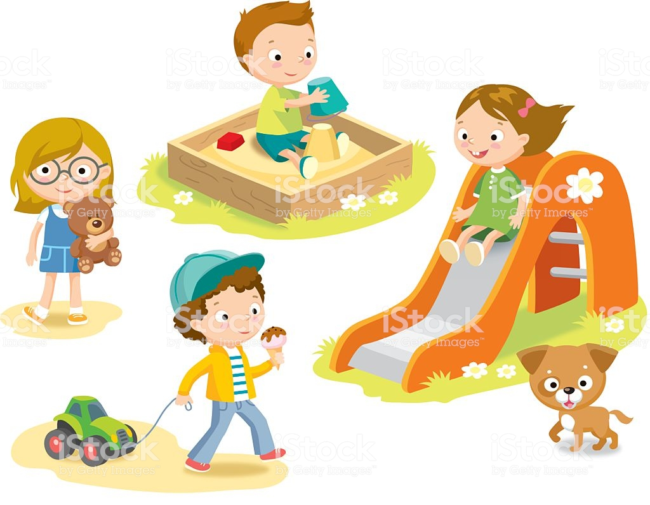

iStockphoto.com

*Każdy z nas jest inny. Każdy z nas coś innego lubi robić, ma własne marzenia. A co wy lubicie robić? W co lubicie się bawić? O czym marzycie? Opowiedzcie rodzicom o swoich* ***marzeniach****.*

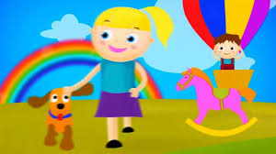

*Wszystkodlasmyka.pl*

*Możecie też przedstawić swoje* ***marzenia w formie plastycznej****. Znajdą się jakieś* ***gazety****? *

*Potrzebna będzie jeszcze kartka i klej. Możecie wydzierać z gazety lub wycinać nożyczkami. Pamiętajcie tylko o* ***bezpieczeństwie*** *podczas wycinania.*

*Może marzycie o zwierzątku?*

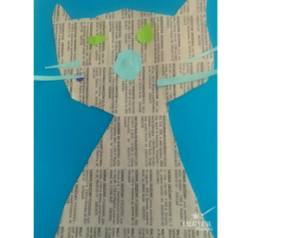 

*Kreatywnadzungla.pl Whatsup-gniezno.pl*

*Ktoś inny lubi lody? . A może lubicie oglądać tęczę*

*i zrobicie ją z kolorowych gazet?  Albo po prostu*

*wykonacie dowolny obrazek? 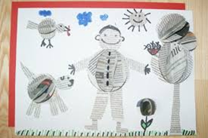*

*ekodziecko.com*

*Pochwalcie się swoimi pracami* 😊

*Jeśli nie będziecie jeszcze zmęczeni, możecie odszukać 5 różnic na obrazkach:*

**

*Gadamdorzeczy.pl*